Cultural H.ID.RA.N.T.- UIA
Δήμος Χαλανδρίου
Πέμπτη 30.12.2021

ΔΕΛΤΙΟ ΤΥΠΟΥ

Το Cultural H.ID.RA.N.T. μέσα στο 2021

Με το τέλος του 2021 το Cultural H.ID.RA.N.T. θα έχει διανύσει τη μισή του διαδρομή. Στον πρώτο ενάμισι του χρόνο και μέσα σε πρωτόγνωρες συνθήκες -πανδημίας- έχει θέσει τις βάσεις για το τελικό στάδιο υλοποίησης των στόχων του. Τα τεχνικά έργα των αναπλάσεων περί το Αδριάνειο Υδραγωγείο, της ανάδειξης του ως ιστορικού μνημείου και της επαναξιοποίηση του νερού του μέσω ενός δικτύου μη-πόσιμου νερού βρίσκονται μόλις πριν τη δημοπράτηση. Έχει συσταθεί το Τοπικό Αρχείο με μία βάση εκατοντάδων τεκμηρίων από την ιστορία του Αδριάνειου και του Χαλανδρίου, ενώ η ψηφιακή πλατφόρμα θα είναι έτοιμη στις αρχές του 2022. Τέλος οι συμμετοχικές διεργασίες για την ανάπτυξη των εναπομείναντων πακέτων εργασίας και για την συγκρότηση κοινοτήτων πολιτών που θα αναλάβουν την διαχείριση της ηλεκτρονικής πλατφόρμας του Τοπικού Αρχείου, του δικτύου μη-πόσιμου νερού και τη διοργάνωση του H.ID.RA.Ν.Τ festival, συνεχίζονται με αυξημένο ενδιαφέρον. Κλείνουμε λοιπόν μια πετυχημένη χρονιά δίνοντας μια συνοπτική εικόνα των πεπραγμένων και της πορείας του προγράμματος στους διάφορους τομείς δράσης του.

25.000 τ.μ. η έκταση των αναπλάσεων σε
4 σημεία/γειτονιές του Χαλανδρίου.
14.800 οι θάμνοι και
180 τα δέντρα που θα φυτευτούν.
1.500 τ.μ. αναπλάσεων με συμμετοχικό σχεδιασμό.
5.850.000€ ο προϋπολογισμός δημοπράτησης των αναπλάσεων
1.000.000€ η συμμετοχή του Πράσινου Ταμείου
4.000 μ. υπόγειου δικτύου μη-πόσιμου νερού.
350 αντικείμενα στη ψηφιακή βάση δεδομένων του Τοπικού Αρχείου.
13 σχολεία του Χαλανδρίου που συμμετέχουν στο πρόγραμμα
270 μαθητές και μαθήτριες και
27 γονείς έχουν λάβει μέρος σε
32 συμμετοχικά εργαστήρια μέχρι στιγμής
11 συμμετοχικού τύπου δράσεις στην πόλη και περίπατοι
6 συμμετοχές σε διεθνή επιστημονικά συνέδρια
1 τριήμερο φεστιβάλ

Αναπλάσεις του δημόσιου αστικού χώρου

Οι μελέτες για τις αναπλάσεις 4 σημείων του Χαλανδρίου έχουν ολοκληρωθεί και αφορούν τις περιοχές κατασκευής των δύο αντλιοστασίων, στην συναρμογή της οδ. Κόδρου με την οδό Εθν. Αντιστάσεως και στην οδό Ελ Αλαμέιν, το σημείο «εξόδου» του υδραγωγείου από το Χαλάνδρι, στην Επτανήσου και Χαράς όπου βρίσκεται το τελευταίο πηγάδι και την περιοχή της οδού Γυφτοπούλου όπου η ανάπλαση της συνοδεύεται από διάνοιξη της παραρεμάτιας ζώνης και της επικοινωνίας του κέντρου με την περιοχή του Συνοικισμού.

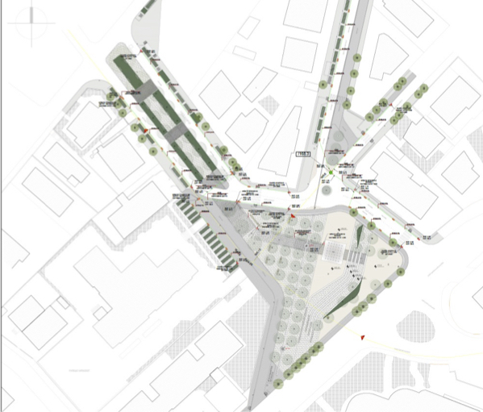
Σχέδιο της ανάπλασης στην συμβολή των οδών Κόδρου και Εθν. Αντιστάσεως
Οι μελέτες του αρχιτεκτονικού γραφείου «Θύμιος Παπαγιάννης και Συνεργάτες», εταίρου του προγράμματος, περιγράφουν τη μεγαλύτερη απόπειρα ανάπλασης που έχει γίνει ποτέ στο Χαλάνδρι, καθώς η συνολική έκταση της αγγίζει τα 25 στρέμματα: 2.400 τμ στην οδό Επτανήσου, 8.100 τμ στην οδό Ελ Αλαμέιν, 6.750 τμ στην οδό Κόδρου, 7.700 τμ στην οδό Γυφτοπούλου.

Εκτός από το μέγεθος της, τα στοιχεία που κάνουν την ανάπλαση να ξεχωρίζει αφορούν τη χρήση καινοτόμων υλικών στην αρχιτεκτονική διαρρύθμιση του χώρου, την τοποθέτηση αστικού εξοπλισμού εκτός της συνηθισμένης αισθητικής και οι εκτεταμένες φυτεύσεις - περί των 180 δέντρων και 14.800 θάμνων. Eιδικής προσοχής έχει τύχει η διαμόρφωση του νυχτερινού τοπίου, καθώς για πρώτη φορά θα γίνουν εγκαταστάσεις εικαστικού φωτισμού σε τόσο μεγάλη έκταση αστικού ιστού - συνολικού προϋπολογισμού 950.000€.

Οι αναπλάσεις αυτές αποτελούν βασικό στοιχείο του εγχειρήματος ανάδειξης του Αδριάνειου Υδραγωγείου. Η ενοποίηση των κατακερματισμένων χώρων στην Κόδρου, η διάνοιξη της πρόσβασης του Συνοικισμού στο κέντρο του Χαλανδρίου, η αρχαιολογική ανάδειξη του μνημείου στην Ελ Αλαμέιν στοχεύουν την ανάπτυξη ποιοτικών κοινόχρηστων χώρων που αλλάζοντας την καθημερινότητα της πόλης και των κατοίκων της δημιουργούν μία χρηστική σχέση με το μνημείο.

Αξίζει να σημειωθεί ότι 1.500 τ.μ. ανάπλασης έχουν προκύψει από συνσχεδιασμό μέσω συμμετοχικών εργαστηρίων του 6^{ου} και 7^{ου} γυμνασίου με την επίβλεψη τoυ συνεταιρισμού εργαζομένων Commonspace. Οι μαθήτριες και μαθητές θα δουν έτσι τις προτάσεις τους να γίνονται πραγματικότητα στην αυλή ή/και στο περιβάλλοντα χώρο του σχολείου τους.

Δίκτυο μη-πόσιμου νερού

4 χιλιόμετρα του δικτύου μη-πόσιμου νερού από το Αδριάνειο Υδραγωγείο βρίσκονται υπό δημοπράτηση. Υπό την αιγίδα της ΕΥΔΑΠ, βασικού τεχνικού εταίρου του προγράμματος, και του Δήμου Χαλανδρίου έχει ολοκληρωθεί η χάραξη του υπόγειου τμήματος του δικτύου μη-πόσιμου νερού – μήκους 6 χιλιομέτρων με πρόβλεψη για μελλοντική επέκταση - μετά από μία περίοδο μελετών γύρω από τις ανάγκες και διαθεσιμοτήτες χρήσης των κατοίκων του Χαλανδρίου.

Στα πλαίσια επικοινωνίας με πιθανούς χρήστες του δικτύου η ΕΥΔΑΠ απέστειλε 45000 ενημερωτικές επιστολές σε όλους τους συνδεόμενους στο δίκτυο της στον Δήμο Χαλανδρίου. Διεξήγαγε επιπλέον δημόσια έρευνα καταγραφής αναγκών νερού από την οποία προέκυψαν 36 επωφελούμενες θέσεις υδροληψίας από το δίκτυο. Τέλος, ανέπτυξε την ψηφιακή εφαρμογή περιδιάβασης στο Αδριάνειο Υδραγωγείο ‘Drop a Message’, για την προβολή και διάδοση της γνώσης για το «θαμμένο» αυτό τεχνικό έργο της αρχαιότητας.
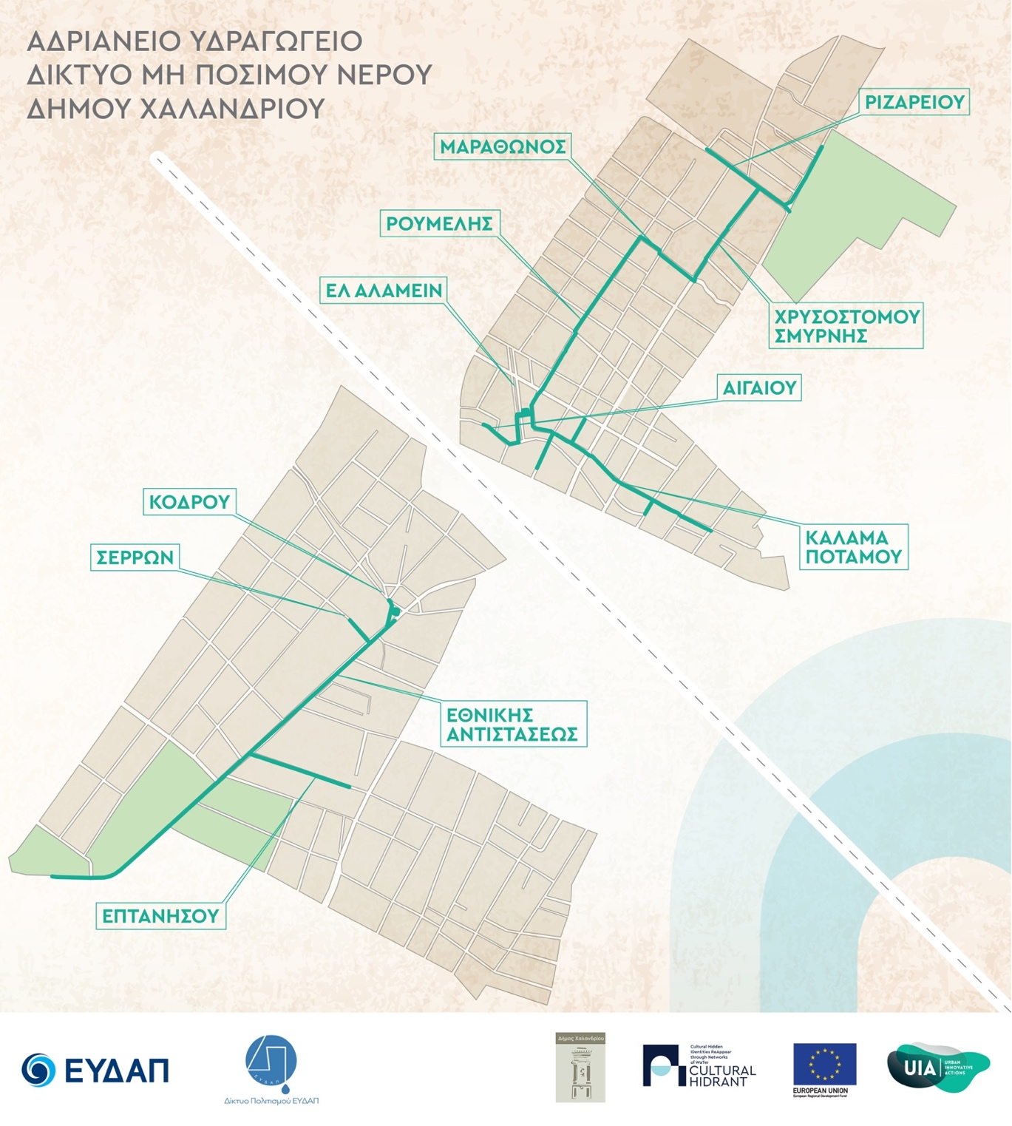
Η χάραξη του υπόγειου δικτύου μη-πόσιμου νερού από το Αδριάνειο

Τοπικό Αρχείο

350 αρχειακά αντικείμενα γύρω από τη θεματική «Αδριάνειο Υδραγωγείο – Χαλάνδρι – Νερό», συγκροτούν την αφετηριακή ψηφιακή βάση δεδομένων του Τοπικού Αρχείου, που συστάθηκε με συντονισμό και επιμέλεια του Μεσογειακού Ινστιτούτου για τη Φύση και τον Άνθρωπο (MedINA). Τα τεκμήρια αυτά εντοπίστηκαν και συγκεντρώθηκαν με τη συνεργασία φορέων, ιδρυμάτων, κινήσεων πολιτών, ειδικών και κατοίκων του Χαλανδρίου. Ενδεικτικά προσέφεραν:

- ΕΥΔΑΠ: 44 αντικείμενα (φωτογραφίες, μηκοτομές, τοπογραφικά, χάρτες)
- Δήμος Χαλανδρίου: 31 φωτογραφίες, 15 διάφορα (έγγραφα, χάρτες, τοπογραφικά)
- Εφορεία Αρχαιοτήτων Ανατολικής Αττικής (ΕΦΑΑΝΑΤ): 10 αντικείμενα (έγγραφα, φωτογραφία, βίντεο)
- Ομάδα Προφορικής Ιστορίας Χαλανδρίου: 82 αποσπάσματα από συνεντεύξεις
- Σύλλογος Προστασίας Ρεματιάς: 4 αντικείμενα (φυλλάδιο, καταστατικό, βιντεοσκοπημένες μαρτυρίες)

Από τα υλικά αυτά ψηφιοποιήθηκαν 150 αντικείμενα που αφορούσαν πρωτογενές και δευτερογενές υλικό κάθε αρχειακού τύπου. Επίσης, το MedINA πραγματοποίησε 6 βιντεοσκοπημένες συνεντεύξεις και 1 μελέτη για τη δημιουργία του Τοπικού Αρχείου.

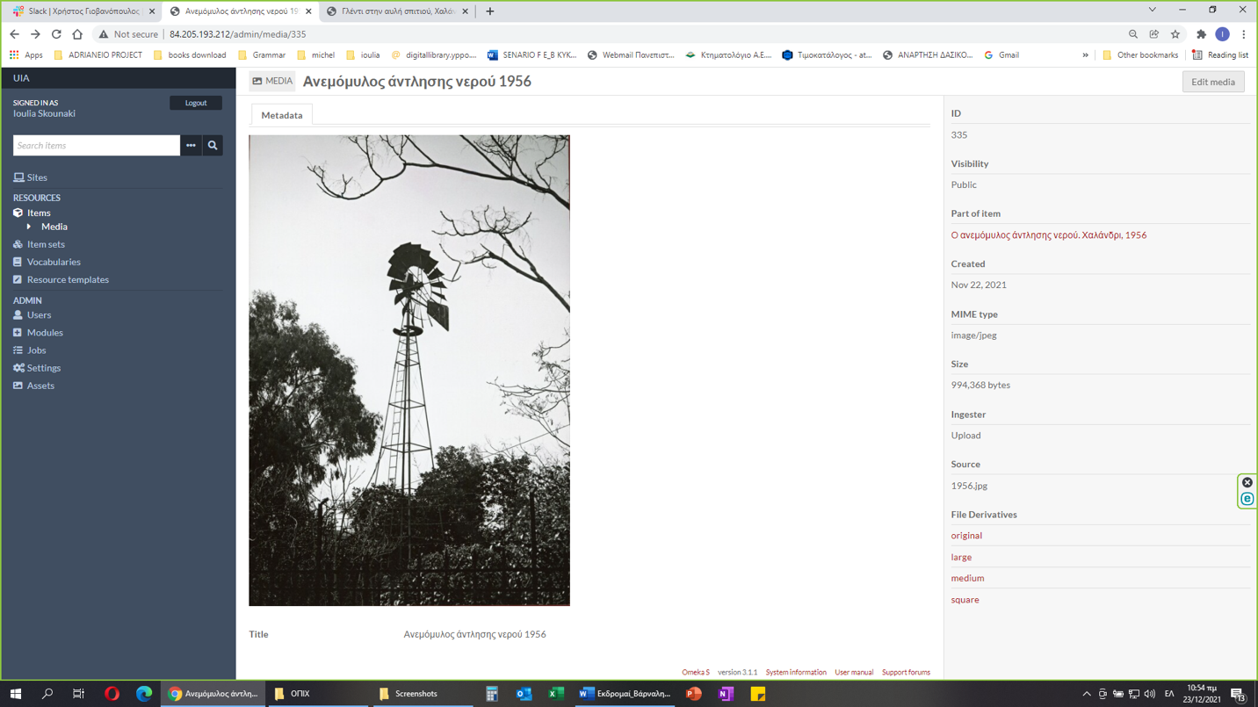
Γεύση από την ψηφιακή βάση δεδομένων του Τοπικού Αρχείου

Τα τεκμήρια έχουν κατηγοριοποιηθεί σε πέντε θεματικές που καλύπτουν διαφορετικές χρονικές περιόδους της ιστορίας του Αδριάνειου Υδραγωγείου και της σχέσης του Χαλανδρίου με το στοιχείο του νερού, από την αρχαιότητα μέχρι σήμερα.

Η Ψηφιακή Πλατφόρμα θα είναι έτοιμη στις αρχές του 2022 και θα περιλαμβάνει (αρχικά):
- τη διαδυκτιακή βάση δεδομένων του Τοπικού Αρχείου,
- μία εκτεταμένη αφήγηση της ιστορίας του Αδριάνειου Υδραγωγείου με τη χρήση πολυμέσων, σε επιμέλεια του MedINA, και
- έξι μικρότερες ιστορίες για το Αδριάνειο και το Χαλάνδρι, δημιουργημένες από συλλόγους πολιτών και φορείς/σχολεία του Χαλανδρίου.

Στα πλαίσια συνδιαμόρφωσης των παραπάνω ψηφιακών αφηγήσεων, αλλά και συγκρότησης της κοινότητας διαχείρισης της διαδικτυακής πλατφόρμας του Τοπικού Αρχείου, έχει πραγματοποιηθεί ένα εργαστήριο από το MedINA με συμμετοχή μελών των εταίρων και των εμπλεκόμενων συλλογικοτήτων και σχολείων στο Cultural H.ID.RA.N.T.

Συμμετοχικά προγράμματα

Η συμμετοχή των κατοίκων του Χαλανδρίου σε όλη την πορεία του Cultural H.ID.RA.N.T., από το στάδιο του σχεδιασμού των παρεμβάσεων και δράσεων του μέχρι αυτό της διαχείρισης των παραγόμενων του, αποτελεί ακρογωνιαίο λίθο της φιλοσοφίας του προγράμματος. Η δημιουργία προϋποθέσεων και η καλλιέργεια μίας συμμετοχικής και συνεργατικής κουλτούρας είναι από τις μεγαλύτερες προκλήσεις και ζητούμενα για την οικειοποίηση των παράγωγων του προγράμματος και τη δημιουργία ενεργών κοινοτήτων γύρω από αυτά. Στα πλαίσια αυτά έχουν διοργανωθεί δεκάδες συμμετοχικά εργαστήρια και δράσεις που τα αποτελέσματα τους αποτυπώνονται στον αστικό χώρο, τις δεξαμενές και τη δημόσια, ηλεκτρονική ή μη, και πολιτιστική παρουσία του Αδριάνειου και του Χαλανδρίου. Με τα παρακάτω στοιχεία προσπαθούμε να κάνουμε ορατή αυτή την αφανή μα πλούσια δραστηριότητα του Cultural H.ID.RA.N.T. που κατάφερε να ξεδιπλωθεί ακόμα και υπό τις ειδικές συνθήκες της πανδημίας.

Εργαστήρια συμμετοχικού σχεδιασμού στα σχολεία

13 σχολεία του Χαλανδρίου όλων των βαθμίδων έχουν λάβει μέχρι στιγμής μέρος στο Cultural H.ID.RA.N.T. μέσω εργαστηρίων συμμετοχικού σχεδιασμού υπό την επίβλεψη του συνεταιρισμού εργαζομένων Commonspace, εταίρου του προγράμματος.

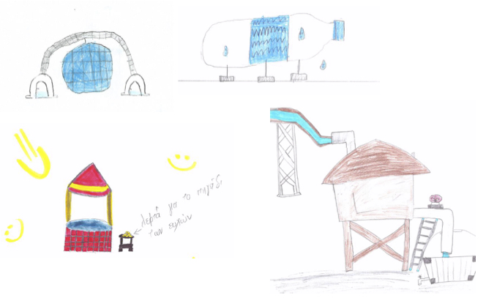
Σχέδια μαθητών/τριών «Η δική μας Δεξαμενή»

Συμμετοχικά εργαστήρια 2020-2021

Τα πρώτα εργαστήρια συμμετοχικού σχεδιασμού του Cultural H.ID.R.A.NT. υλοποιήθηκαν στο διάστημα Νοέμβριος 2020 - Ιούνιος 2021 στο 4^{ο} Λύκειο, τα 6^{ο} και 7^{ο} Γυμνάσια και το 12^{ο} Δημοτικό Χαλανδρίου. Συνολικά την περίοδο αυτή συμμετείχαν:
76 μαθητές/μαθήτριες και 27 γονείς σε 23 συμμετοχικά εργαστήρια

Μέσα από τη συμμετοχή τους οι μαθητές/ μαθήτριες, γονείς και εκπαιδευτικοί των σχολείων:
- Ενημερώθηκαν για το έργο και τους στόχους του προγράμματος Cultural H.ID.R.A.N.T.
- Γνώρισαν την ιστορία του Αδριάνειου Υδραγωγείου και τη σημασία του ως μοναδικού μνημείου πολιτιστικής και φυσικής κληρονομιάς για την πόλη.
- Έδωσαν τις ιδέες τους και συμμετείχαν ενεργά στον σχεδιασμό της πρότασης για την ανακατασκευή της Οδού Κόδρου, τους προαύλιους χώρους του 7^{ου} Γυμνασίου και του 6^{ου} Γυμνασίου και τμήματος της παρέμβασης στο ρέμα Χαλανδρίου.
- Τα παιδιά του 12^{ου} Δημοτικού σχεδίασαν πως φαντάζονται και μία δεξαμενή που θα γεμίζει με νερό από το Αδριάνειο Υδραγωγείο και θα ποτίζει τα φυτά του σχολείου τους και κατασκεύασαν μία μακέτα της.

Κατά τη διάρκεια των εργαστηρίων σχεδιάστηκε συλλογικά ένα ερωτηματολόγιο αναγνώρισης του χώρου σχετικά με την περιοχή της Οδού Κόδρου (φωτό), που μοιράστηκε από τους/ις συμμετέχοντες/ουσες σε γονείς, συμμαθητές/τριες και άτομα της γειτονιάς. Η αναγνώριση των χώρων των σχολείων και των γειτονιών τους έγιναν γύρω από το 12^{ο} Δημοτικό, το 6^{ο} Γυμνάσιο και το 7^{ο} Γυμνάσιο. Παρουσιάστηκαν επίσης διεθνή παραδείγματα καλών και κακών πρακτικών σχεδιασμού δημόσιων χώρων σε άλλους δήμους και χώρες, από τα οποία ψηφίστηκαν τα αγαπημένα που συνέβαλαν στην συγκρότηση ιδεών για το σχεδιασμό της «δικής μας δεξαμενής», τη διαμόρφωση των σχολικών αυλών και του κοινόχρηστου αστικού χώρου. Όλο το υλικό και τα αποτελέσματα των συμμετοχικών εργαστηρίων εκτέθηκαν και παρουσιάστηκαν από τα παιδιά, στο 1^{ο} Hidrant Festival, τον Σεπτέμβριο του 2021.

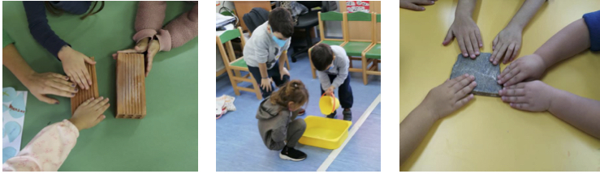
Στιγμιότυπα από τα εργαστήρια «Τα υλικά του Αδριάνειου Υδραγωγείου στο τότε και στο τώρα»

Συμμετοχικά εργαστήρια 2021-2022

Η επιτυχία, παρά τις αντίξοες συνθήκες, των συμμετοχικών εργαστηρίων της πρώτης χρονιάς του προγράμματος οδήγησε σε αυξημένο ενδιαφέρον για συμμετοχή σε αυτό. Έτσι για το σχολικό έτος 2021-2022 έχουν προγραμματιστεί να υλοποιηθούν εργαστήρια σε 9 σχολικές μονάδες: 1^{ο} , 2^{ο} και 3^{ο} Λύκεια Χαλανδρίου, 3^{ο} και 8^{ο} Γυμνάσια, 1^{ο} και 9^{ο} Δημοτικά και 1^{ο} και 2^{ο} Νηπιαγωγεία. Έως τις 31/12/21 έχουν υλοποιηθεί:
9 συμμετοχικά εργαστήρια σε 4 σχολεία με τη συμμετοχή 194 μαθητών/μαθητριών.

Το περιεχόμενο των εργαστηρίων για φέτος περιλαμβάνει τα εξής:
- Λύκεια: Δράσεις σχετικές με την επικοινωνιακή καμπάνια του έργου ή/και του H.ID.RA.N.T. festival 2022.
- Γυμνάσια:Δράσεις σχεδιασμού (για τις υδροφόρες) και ζωγραφικές εξορμήσεις/περίπατοι.
- Δημοτικά: Θεατρική παράσταση και σχεδιασμό παιχνιδιών/δραστηριοτήτων με θέμα το νερό, το πράσινο και το Αδριάνειο Υδραγωγείο
- Νηπιαγωγεία: Προγράμματα με αισθητηριακό παιχνίδι για τα υλικά του Αδριάνειου Υδραγωγείου, στο τότε και στο τώρα.

Επίσης προβλέπεται παράλληλη δράση συμμετοχικού σχεδιασμού με τίτλο «Η δική μας δεξαμενή!» προσαρμοσμένη σε όλες τις βαθμίδες.

Συμμετοχικές δράσεις στην πόλη

Πέρα από τα σχολεία, 10 συμμετοχικές δράσεις και εργαστήρια διοργανώθηκαν σε διάφορες γειτονιές και τοποθεσίες του Χαλανδρίου, καλώντας τη συμμετοχή των πολιτών σε διάφορες πλευρές ανάπτυξης του Cultural H.ID.RA.N.T.

Ο εταίρος του προγράμματος ‘Όχι Παίζουμε’, με ευθύνη τη συμβολή στη δημιουργία κοινοτήτων πολιτών γύρω από το Αδριάνειο σαν πολιτιστικό και αστικό κοινό, αλλά και σαν κοινό φυσικό πόρο, έχει διοργανώσει 7 δράσεις με στόχο τη συμμετοχή των πολιτών. Πιο συγκεκριμένα:

3 ‘συναντήσεις μαγιά’ (Yeast community meetings) για την χαρτογράφηση των αναγκών και δυνατοτήτων αξιοποίησης του νερού του Αδριάνειου.
2 ανοιχτά εργαστήρια στα πλαίσια του H.ID.RA.N.T. festival. Το ‘DeMOS the game’ και η ‘Δραματοποιημένη Ημερίδα’ για το Αδριάνειο Υδραγωγείο σαν μνημείο-νερό-δίκτυο.
1 παρέμβαση σε γειτονιά του Χαλανδρίου, όπου καταγράφηκε ενδιαφέρον για συμμετοχή στο πρόγραμμα περίπου 100 κατοίκων.
1 δράση αισθητηριακής χαρτογράφησης του Χαλανδρίου, για την καταγραφή δυνατοτήτων, προοπτικών και εμπειριών που θα μπορούσαν να συμβάλλουν στη δημιουργία κοινοτήτων πολιτών γύρω από το νερό και το Αδριάνειο Υδραγωγείο.

Επίσης η Όχι Παίζουμε υλοποίησε 4 εργαστήρια για/με τη συμμετοχή των εταίρων του προγράμματος για τον εντοπισμό μικρο-κοινοτήτων γύρω από το Αδριάνειο και την ανάπτυξη εργαλείων συμμετοχής και δράσεων δημιουργίας κοινοτήτων γύρω από το νερό.

Περίπατοι γνωριμίας με το Αδριάνειο και με το Χαλάνδρι

3 περίπατοι, σαν βιωματικοί τρόποι γνωριμίας με την ιστορία του αρχαίου ρωμαϊκού υδραγωγείου και την σχέση του με την ανάπτυξη της πόλης του Χαλανδρίου, έχουν διοργανωθεί μέχρι στιγμής με τη συμμετοχή περίπου 200 ατόμων.

Ο πρώτος, με θέμα «‘Παλιός’ και νέος προσφυγικός συνοικισμός - Ποταμός Καλαμάς – Αδριάνειο υδραγωγείο» πραγματοποιήθηκε στα πλαίσια του 1^{ου} HIDRANT festival από την Ομάδα Προφορικής Ιστορίας του Δήμου Χαλανδρίου, με τη συμμετοχή 100 ατόμων. Η επιτυχία του οδήγησε στην επανάληψη του με τη συμμετοχή 30 ατόμων. Ο τρίτος περίπατος διοργανώθηκε από τη διεύθυνση και τους καθηγητές του 2ου λυκείου μαζί με τον Σύλλογο Προστασίας της Ρεματιάς. Σε αυτόν συμμετείχαν πάνω από 50 άνθρωποι, με έντονη την παρουσία εκπαιδευτικών.

HIDRANT festival 2021

Το καλοκαίρι του 2021 διοργανώθηκε το 1o HIDRANT festival στα πλαίσια του Φεστιβάλ Ρεματιάς. Μία δημόσια εκδήλωση παρουσίασης του Cultural H.ID.RA.N.T. τον Ιούλιο και ένα γεμάτο τριήμερο εκδηλώσεων τον Σεπτέμβριο επιχείρησαν να κάνουν γνωστή την ανοιχτή, συμμετοχική και συνεργατική φιλοσοφία του Cultural H.ID.RA.N.T. αλλά και το Αδριάνειο Υδραγωγείο, σαν ιστορικό, πολιτιστικό και φυσικό πόρο.

3 εκδηλώσεις/παρουσιάσεις/παραστάσεις
3 συμμετοχικού τύπου δράσεις
1 ιστορικός περίπατος
700 συμμετέχοντες και θεατές

Το φεστιβάλ αποτέλεσε δείγμα συμπαραγόμενου πολιστικού γεγονότος, με τη συμμετοχή των εταίρων του προγράμματος, εμπλεκόμενων φορέων, σχολείων και συλλογικοτήτων του Χαλανδρίου. Σε αυτό παρουσιάστηκαν τα αποτελέσματα δράσεων του Cultural H.ID.RA.N.T., όπως των συμμετοχικών εργαστηρίων σχεδιασμού στα σχολεία, επιχειρήθηκε η μεγαλύτερη εμπλοκή των κατοίκων του Χαλανδρίου μέσα από αποκεντρωμένες διαδραστικές εκδηλώσεις και παρουσιάστηκαν έργα εμπνεόμενα από το Αδριάνειο με πρωτοποριακές πολιτιστικές μορφές, όπως η παράσταση «Ο Κάτω Εαυτός: Μενίδι – Κολωνάκι ένα αρχαίο υδραγωγείο δρόμος».

Αξίζει επίσης να σημειωθεί ότι όλο αυτό το διάστημα δημοσιεύτηκαν δεκάδες άρθρα σε έντυπα και ψηφιακά ΜΜΕ και αρκετές παρουσίες σε ραδιοφωνικές και τηλεοπτικές εκπομπές ενημερώνοντας για τον πολύπλευρο χαρακτήρα του προγράμματος. Το ενδιαφέρον για το Cultural H.ID.RA.N.T. σαν καινοτόμο πρόγραμμα αστικής παρέμβασης επιβεβαιώνουν τέλος οι 6 συμμετοχές του σε διεθνή και επιστημονικά συνέδρια.

Αποχαιρετούμε το έτος με τις θερμότερες ευχές μας για ένα
υγιές, δημιουργικό και γεμάτο αλληλεγγύη και ανθρωπιά 2022.

